**Git基本操作**

**1.**如图所示，git包括工作区、暂存区、本地仓库、远程仓库，其中前三部分为在本地计算机上的。我们操作的时候是在工作区进行修改，通过“git init”初始化仓库，“git add”将当前工作区的文件传到暂存区，“git commit”将暂存区内容存入本地仓库，“git push”将项目上传至远程仓库。

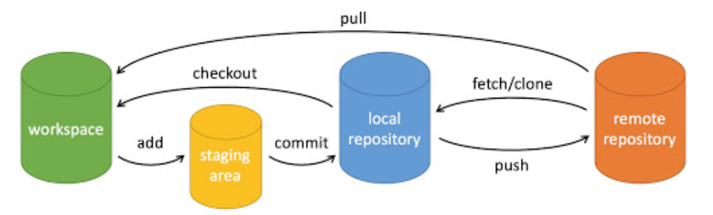

**2.git init**：初始化仓库，在项目文件夹下构建对应仓库。

**3.git clone**：拷贝一个git仓库到本地，让自己能查看、修改该项目。

例：git clone [url]，将对应url的项目拷贝下来，可以是GitHub的仓库。

**4.git add**：添加文件到暂存区

git add [file1][file2] 添加文件1、文件2到暂存区；

git add . 添加该目录下所有文件到暂存区；

**5.git status**：查看项目的当前状态。

**6.git diff**：比较文件的不同（[git diff 命令 | 菜鸟教程 (runoob.com)](https://www.runoob.com/git/git-diff.html)）

**7.git commit**：将暂存区内容写入本地仓库。

例：git commit -m [message]，message是备注信息。

例：git commit [file1][file2]，提交指定文件到暂存区。

**8.git remote**：用于在远程仓库进行操作。

（1）git remote -v：显示所有远程仓库；

（2）git remote show [remote]：显示某个远程仓库信息。

（3）git remote add [shortname] [url]：添加远程版本库。

例如：git remote add origin [git@github.com：github用户名/](mailto:git@github.com：github用户名/)仓库名.git

**9.git pull：**从远程提取代码并合并到本地。

例：git pull <远程主机名><远程分支名>:<本地分支名>。

例：git pull origin master 省略本地分支名，表示与本地的当前分支合并。

**10.git push：**从将本地的分支版本上传到远程并合并。

例：git push <远程主机名><本地分支名>:<远程分支名>

若本地分支名与远程分支名系统，则可省略冒号。